Python源码剖析
——字符串对象PyStringObject(2)
本文作者: Robert Chen(search.pythoner@gmail.com )

3. Intern机制
无论是PyString_FromString还是PyString_FromStringAndSize，我们都注意到，当字符数组的长度为0或1时，需要进行了一个特别的动作：PyString_InternInPlace。这就是前面所提到的Intern机制。
PyStringObject对象的Intern机制其目的是对于被Intern之后的字符串，在整个Python运行时，系统中都只有唯一的与该字符串对应的PyStringObject对象。这样当判断两个PyStringObject对象是否相同时，如果它们都被Intern了，那么只需要简单地检查它们对应的PyObject*是否相同即可。这个机制既节省了空间，又简化了对PyStringObject对象的比较，嗯，可谓是一箭双雕哇 ：）
假如在某个时刻，我们创建了一个PyStringObject对象A，其表示的字符串是“Python”，在之后的某一时刻，加入我们想为“Python”再次建立一个PyStringObject对象，通常情况下，Python会为我们重新申请内存，创建一个新的PyStringObject对象B，A与B是完全不同的两个对象，尽管其内部维护的字符数组是完全相同的。
这就带来了一个问题，假如我们在程序中创建了100个“Python”的PyStringObject对象呢？显而易见，这样会大量地浪费珍贵的内存。因此Python对PyStringObject对象引入了Intern机制。在上面的例子中，如果对于A应用了Intern机制，那么之后要创建B的时候，Python会首先在系统中记录的已经被Intern的PyStringObject对象中查找，如果发现该字符数组对应的PyStringObject对象已经存在了，那么就将该对象的引用返回，而不会创建对象B。PyString_InternInPlace正是完成对一个对象的Intern操作：
[stringobjec.c]
void PyString_InternInPlace(PyObject **p)
{
register PyStringObject *s = (PyStringObject *)(*p);
PyObject *t;
if (s == NULL || !PyString_Check(s))
Py_FatalError("PyString_InternInPlace: strings only please!");
/* If it's a string subclass, we don't really know what putting
it in the interned dict might do. */
if (!PyString_CheckExact(s))
return;
if (PyString_CHECK_INTERNED(s))
return;

if (interned == NULL) {
interned = PyDict_New();
if (interned == NULL) {
PyErr_Clear(); /* Don't leave an exception */
return;
}
}
t = PyDict_GetItem(interned, (PyObject *)s);
if (t) {
Py_INCREF(t);
Py_DECREF(*p);
*p = t;
return;
}

if (PyDict_SetItem(interned, (PyObject *)s, (PyObject *)s) < 0) {
PyErr_Clear();
return;
}
/* The two references in interned are not counted by refcnt.
The string deallocator will take care of this */
s->ob_refcnt -= 2;
PyString_CHECK_INTERNED(s) = SSTATE_INTERNED_MORTAL;
}

首先会进行一系列的检查。首先，会检查传入的对象是否是一个PyStringObject对象，Intern机制只能应用在PyStringObject对象上，甚至对于它的派生类对象系统都不会应用Intern机制。然后，会检查传入的PyStringObject对象是否已经被Intern机制处理过了，Python不会对同一个PyStringObject对象进行一次以上的Intern操作。
从代码中我们可以清楚地看到，Intern机制的核心在于interned这个东西，那么这是个什么东西呢？
static PyObject *interned;
从stringobject.c中的定义我们完全不知道interned是个什么东西，然而在这里我们看到，interned实际上指向的是PyDict_New创建的一个对象。而PyDict_New实际上创建了一个PyDictObject对象，这个对象我们将在后面详细地剖析。其实，现在，一个PyDictObject对象完全可以看作是C++中的map，即map<PyObject*, PyObject*>。
现在一切都清楚了，所谓的Intern机制，实际上就是系统中有一个(Key, Value)的映射的集合interned。在这个集合中，记录着被应用了Intern机制的PyStringObject对象。当对一个PyStringObject对象A应用Intern机制时，首先会在Interned中检查是否有满足一下条件的对象B：B中维护的原生字符串与A相同。如果确实存在对象B，那么指向A的PyObject指针将会指向B，而A的引用计数减1，这样，其实A只是一个临时被创建的对象。如果interned中还不存在这样的B，那么就将A记录到interned中。
图2展示了如果Interned中存在这样的对象B，在对A进行Intern操作时， 原本指向A的PyObject指针的变化：
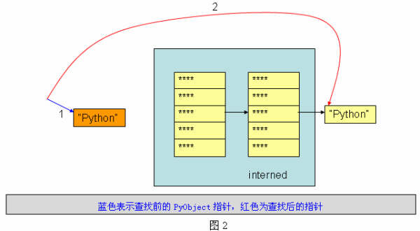
对于被Intern的PyStringObject对象，Python采用了特殊的引用计数机制。在将一个PyStringObject对象A的PyObject指针作为Key和Value添加到interned中时，PyDictObject对象会通过这两个指针对A的引用计数进行两次加1操作。但是Python的设计者规定在interned中A的指针不能被视为对象A的有效引用，因为如果是有效引用的话，那么A的引用计数在Python运行时结束之前永远都不可能为0，因为至少有interned中的两个指针引用了A，那么删除A就永远不可能，这显然是没有道理的。因此interned中的指针不能作为A的有效引用。这也就是在PyString_InternInPlace最后会将引用计数减2的原因。当A的引用计数在某个时刻减为0之后，系统将会销毁对象A，那么我们可以预期，在销毁A的同时，会在interned中删除指向A的指针，显然，这一点在string_dealloc得到了验证：
[stringobject.c]
static void string_dealloc(PyObject *op)
{
switch (PyString_CHECK_INTERNED(op)) {
case SSTATE_NOT_INTERNED:
break;

case SSTATE_INTERNED_MORTAL:
/* revive dead object temporarily for DelItem */
op->ob_refcnt = 3;
if (PyDict_DelItem(interned, op) != 0)
Py_FatalError(
"deletion of interned string failed");
break;

case SSTATE_INTERNED_IMMORTAL:
Py_FatalError("Immortal interned string died.");

default:
Py_FatalError("Inconsistent interned string state.");
}
op->ob_type->tp_free(op);
}

前面提到，Python在创建一个字符串时，会首先在interned中检查是否已经有该字符串对应得PyStringObject对象了，如果有，则不用创建新的，这样可以节省内存空间。事到如今，我必须要承认，我说谎了：）节省内存空间是没错的，可是Python并不是在创建PyStringObject时就通过interned实现了节省空间的目的。事实上，从PyString_FromString中可以看到，无论如何，一个合法的PyString_FromString对象是会被创建的，同样，我们可以注意到，PyString_InternInPlace也只对PyStringObject起作用。事实正是如此，Python始终会为字符串S创建PyStringObject对象，尽管S在interned中已经有一个与之对应的PyStringObject对象了。而Intern机制是在S被创建后才起作用的，通常Python在运行时创建了一个PyStringObject对象Temp后，基本上都会调用PyString_InternInPlace，Intern机制会减少Temp的引用计数，Temp对象会由于引用计数减为0 而被销毁，它只是作为一个临时对象昙花一现地在内存中闪现，然后湮灭。
那么我们现在有一个疑问了，是否可以直接在C的原生字符串上做Intern的动作，而不需要再创建这样一个临时对象呢？事实上，Python确实提供了一个以char*为参数的Intern机制相关函数，但是你会相当失望，嗯，因为它基本上是换汤不换药的：
[stringobject.c]
PyObject* PyString_InternFromString(const char *cp)
{
PyObject *s = PyString_FromString(cp);
if (s == NULL)
return NULL;
PyString_InternInPlace(&s);
return s;
}

临时对象照样被创建出来，实际上，仔细一想，就会发现在Python中，必须创建这样一个临时的PyStringObject对象来完成Intern操作。为什么呢？答案就在PyDictObject对象interned中，因为PyDictObject必须以PyObject指针作为键。
关于PyStringObject对象的Intern机制，还有一点需要注意。实际上，被Intern的PyStringObject对象分为两类，一类是SSTATE_INTERNED_IMMORTAL状态的，而另一类是SSTATE_INTERNED_MORTAL状态的，这两种状态的区别在string_dealloc中可以清晰地看到，显然，SSTATE_INTERNED_IMMORTAL状态的PyStringObject对象是永远不会被销毁的，它将与Python run time同年同月同日死。
PyString_InternInPlace只能创建SSTATE_INTERNED_MORTAL状态的PyStringObject对象，如果想创建SSTATE_INTERNED_IMMORTAL状态的对象，必须要通过另外地接口，在调用了PyString_InternInPlace后，强制改变PyStringObject的intern状态。
[stringobject.c]
void PyString_InternImmortal(PyObject **p)
{
PyString_InternInPlace(p);
if (PyString_CHECK_INTERNED(*p) != SSTATE_INTERNED_IMMORTAL) {
PyString_CHECK_INTERNED(*p) = SSTATE_INTERNED_IMMORTAL;
Py_INCREF(*p);
}
}

4. 字符缓冲池
最后需要注意的一点是与PyIntObject中的小整数对象的对象池一样，Python的设计者为PyStringObject中的一个字节的字符对象也设计了这样一个对象池characters。
static PyStringObject *characters[UCHAR_MAX + 1];
其中的UCHAR_MAX是在系统头文件中定义的常量，这也是一个平台相关的常量，在Win32平台下：
#define UCHAR_MAX 0xff /* maximum unsigned char value */
在Python的整数对象体系中，小整数的缓冲池是在Python runtime初始化时被创建的，而字符串对象体系中的字符缓冲池则是以静态变量的形式存在着的。在Python runtime初始化完成之后，缓冲池中的所有PyStringObject指针都为空。
在创建一个PyStringObject时，无论是调用PyString_FromString还是PyString_FromStringAndSize，在创建的字符串实际上是一个字符时，会进行如下的操作：
[stringobject.c]
PyObject* PyString_FromStringAndSize(const char *str, int size)
{
。。。。。。
else if (size == 1 && str != NULL)
{
PyObject *t = (PyObject *)op;
PyString_InternInPlace(&t);
op = (PyStringObject *)t;
characters[*str & UCHAR_MAX] = op;
Py_INCREF(op);
}
return (PyObject *) op;
}

先对所创建的字符串（字符）对象进行Intern操作，再将Intern的结果缓存到字符缓冲池characters中。图3演示了缓存一个字符对象的过程。
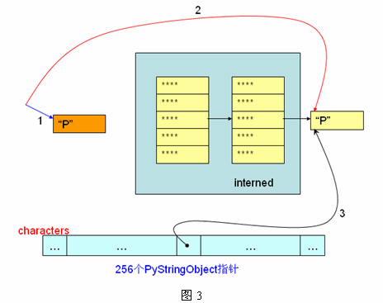
3条带有标号的曲线既代表指针，又代表进行操作的顺序：
1) 创建PyStringObject对象”P”
2) 对对象”P”进行Intern操作
3) 将对象”P”缓存至字符缓冲池中
同样，在创建PyStringObject时，会首先检查所要创建的是否是一个字符对象，然后检查字符缓冲池中是否已经有了这个字符的字符对象的缓冲，如果有，则直接返回这个缓冲的对象即可：
[stringobject.c]
PyObject* PyString_FromStringAndSize(const char *str, int size)
{
register PyStringObject *op;
……
if (size == 1 && str != NULL &&
(op = characters[*str & UCHAR_MAX]) != NULL)
{
#ifdef COUNT_ALLOCS
one_strings++;
#endif
Py_INCREF(op);
return (PyObject *)op;
}
……
}

总的说来，PyString_FromStringAndSize和PyString_FromString都只对单字符字符串和0字符串进行intern操作，但是PyString_InternFromString会对所有字符串都做intern操作：
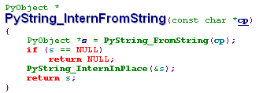
因此，当python解释器解析语句： s1 = “Python”时，它会调用PyString_InternFromString将”Python”进行intern：
